LIVRABLE 3


Mathilde DUVIVIER
Omaïma BELGACEM
Benjamin COUSIN
Robin PETREQUIN

Table des matières
PROJET WORLDWIDE WEATHER WATCHER — Rapport Technique de Démonstration 2
1. Présentation du projet 2
1.1 Contexte 2
1.2 Objectif de la démonstration 2
2. Matériel utilisé 3
2.1 Microcontrôleur 3
2.2 Composants 3
2.3 Capteurs 3
2.4 Modules complémentaires (phase ultérieure) 3
3. Schéma de montage minimal pour la démonstration 3
4. Programme embarqué 3
5. Script de compilation et téléversement 4
6. Scénario de démonstration 4
7. Analyse technique 4

PROJET WORLDWIDE WEATHER WATCHER — Rapport Technique de Démonstration

1. Présentation du projet

1.1 Contexte
L’Agence Internationale pour la Vigilance Météorologique (AIVM) a lancé un projet ambitieux : déployer des navires de surveillance océanique équipés de stations météo embarquées. Ces stations doivent permettre la mesure et la transmission des paramètres météorologiques influençant la formation de cyclones ou d’autres phénomènes climatiques extrêmes.

1.2 Objectif de la démonstration
L’objectif est de démontrer le fonctionnement d’un prototype de station météo embarquée, basé sur une carte Arduino, intégrant différents capteurs environnementaux et permettant :
- la mesure des données climatiques locales,
- leur affichage ou enregistrement,
- et leur utilisation pour la surveillance météorologique maritime.

2. Matériel utilisé

2.1 Microcontrôleur
Carte Arduino (AVR ATmega328) servant de base au prototype.

2.2 Composants
- Lecteur de carte SD (SPI) → sauvegarde des données capteurs
- Horloge RTC (I2C) → date et heure précises des mesures
- LED RGB (2-wire) → indication de l’état du système (veille, mesure, erreur…)
- 2 boutons poussoirs → interaction utilisateur (ex. démarrage, arrêt)

2.3 Capteurs
- Pression atmosphérique (I2C ou SPI)
- Température de l’air (I2C ou SPI)
- Hygrométrie (I2C ou SPI)
- GPS (UART)
- Luminosité (analogique)

2.4 Modules complémentaires (phase ultérieure)
- Température de l’eau (analogique)
- Force du courant marin (I2C)
- Force du vent (I2C)
- Taux de particules fines (2-wire)

3. Schéma de montage minimal pour la démonstration
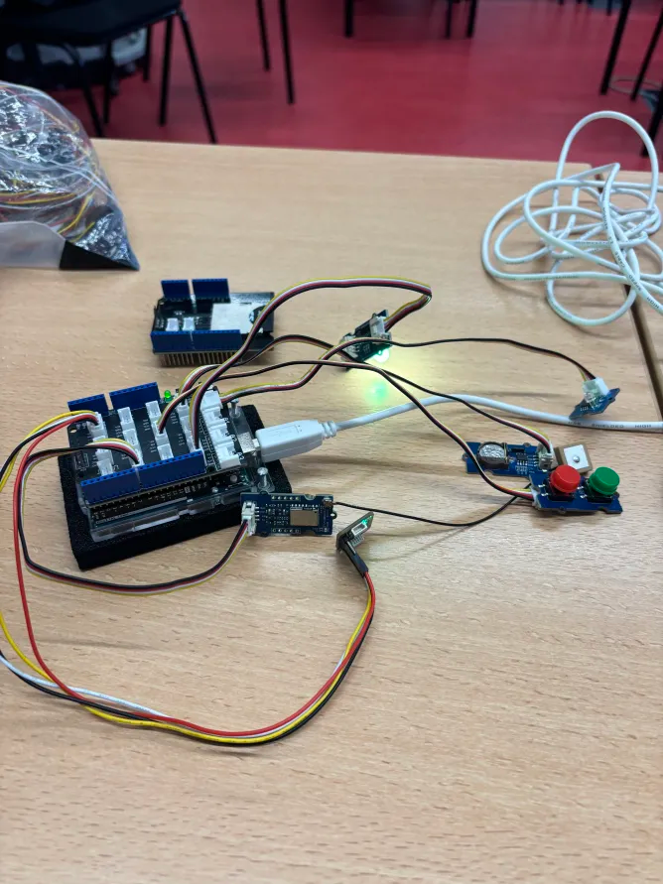
Le montage comprend les connexions minimales pour :
- lecture d’un capteur météo principal (ex. température, humidité, pression),
- enregistrement ou affichage local,
- visualisation du fonctionnement via la LED RGB.
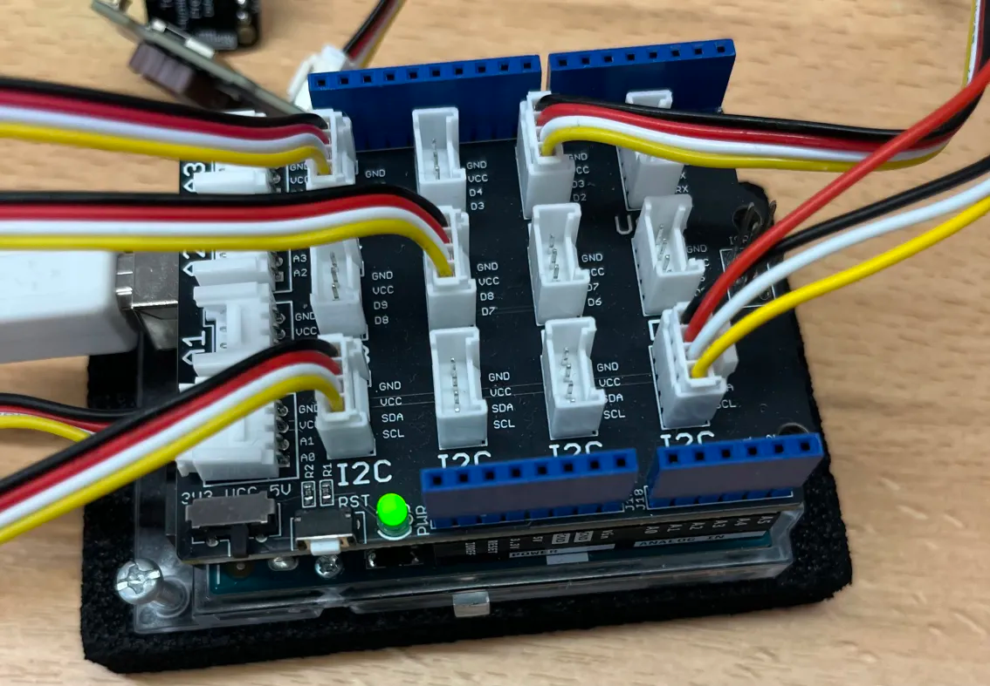

Bus de communication:
I2C : On connecte l’horloge et le BME sur les ports I2C. L’I2C est un bus de communication série synchrone, c’est une facon très simple de faire discuter plusieurs composants électroniques entre eux via seulement 2 fils : SDA (Serial Data) et SCL (Serial Clock). L’I2C sert à connecter plusieurs capteurs ou périphériques sur un même Arduino, économiser des broches, simplifier la lecture/écriture de données structurées et enfin pour standardiser la communication (une meme librairie Wire.h).
SPI : On connecte la carte SD. Le SPI est un bus de communication série synchrone mais concu pour être plus rapide et plus simple matériallement (au prix de plus de fils). C’est un bus maître esclave, le maître (Arduino) génère le signal d’horloge (SCK) et controle la communication. Ensuite les esclaves ne parlent que quand leur CS est à létat bas (LOW). Ensuite les bits sont échangés simultanément, quand le maître envoie un bit sur MOSI, il lit en même temps un bit sur MISO. On utilise le SPI car il permet des vitesses élevées pour la lecture/écriture.
UART : On y connecte le GPS. C’est un protocole de communication série asynchrone donc sans horloge partagée entre les deux appareils. C’est le plus vieux et le plus simple des bus série: chaque appareil envoie des bits un à un, avec une convention de vitesse (baudrate). L’UART fonctionne avec 2 fils principaux (+ la masse): Le TX du GPS (envoie les données) est relié au RX de l’Arduino (receive) et le TX de l’Arduino est relié au RX du GPS le tout à la même vitesse (baudrate). On ne branche par le GPS directement sur la broche UART (D0/D1) car le moniteur série est déja dessus et il risque de perturber la communication donc on utilise un SoftwareSerial.

4. Code et fichiers
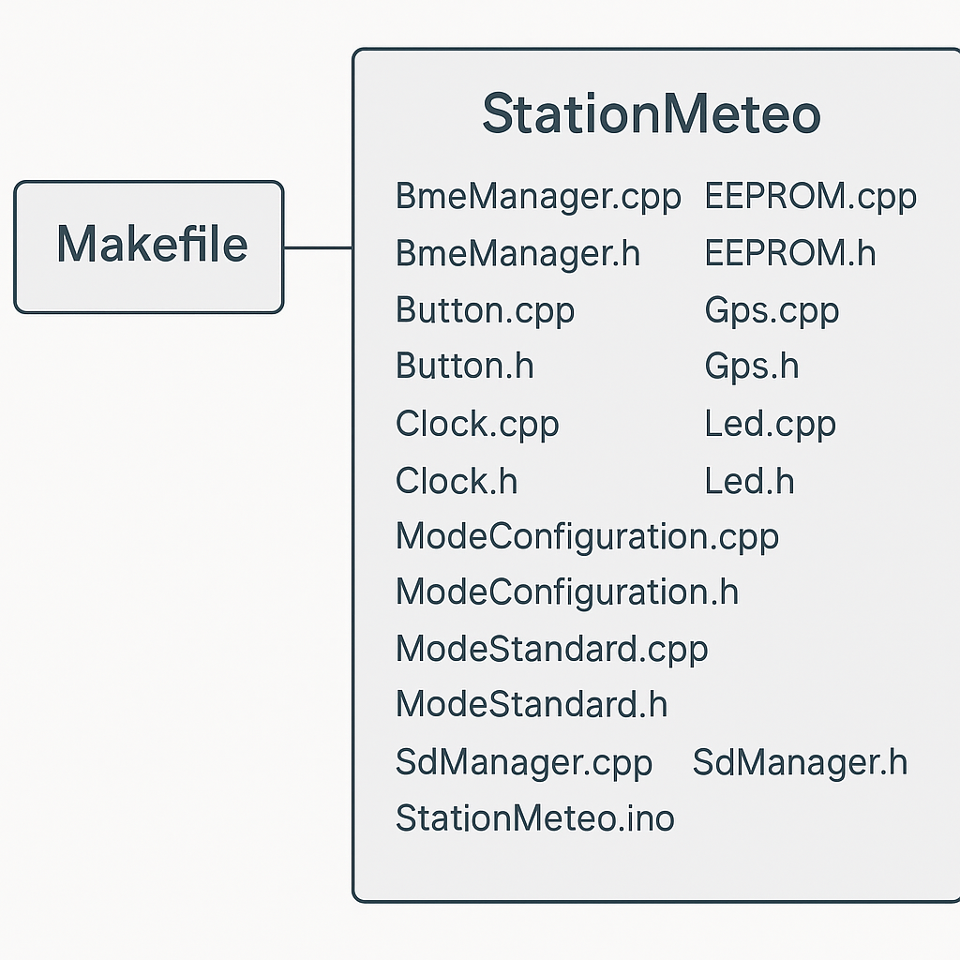
L’architecture du projet est la suivante: le .ino doit avoir le meme nom que le Sketch afin que le makefile puisse le repérer automatiquement.

Tout les fichiers sont fournis a côté du livrable par soucis de clarté.

4. Scénario de démonstration

Nous avons fait une vidéo de simulation ou l’on ouvre le mode de configuration ou l’on change le LOG_INTERVALL pour lui assigner la valeur 1 on voit bien que la ligne de valeur affiché dans le terminal est bonne excepté le gps car nous faisons le test en intérieur. Puis l’on ouvre le mode économie (LOG_INTERVALL * 2) puis on repasse en mode standard (LOG_INTERVALL / 2) et on test un code d’erreur en débranchant l’horloge et on détecte bien l’erreur et on reste en erreur car l’oscillateur n’a pas redémarré a son dernier état étant donné que la pile est vide…
Vidéo démonstration (a côté du livrable)
Mais malheuresement nous n’avons pas pu enregistrer les données sur la carte SD (bien que le code pour y est) car notre carte SD est cassé, le chipset est tiré à Low constamment ce qui force la communication et empêche tout autre communication sur l’arduino donc plus de téléversement ou quoi que ce soit.

5. Script de compilation et

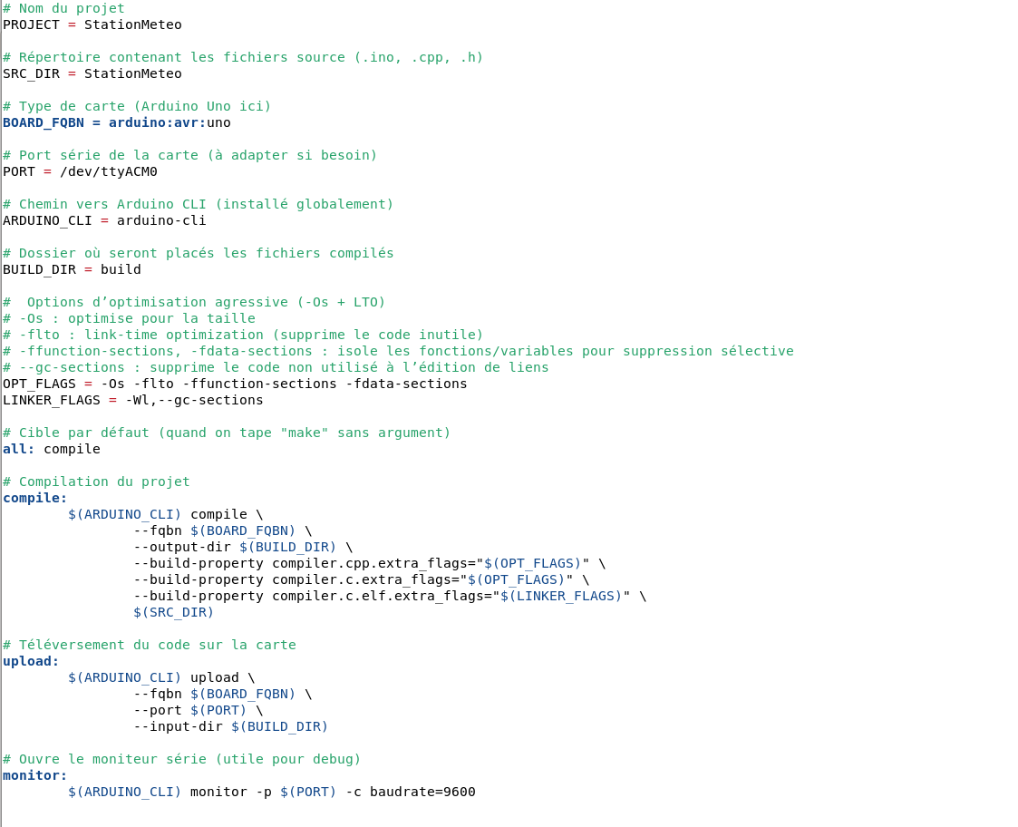
téléversement
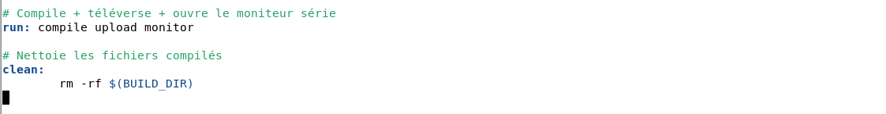

7. Analyse technique
AJOUTER
- Temps de réponse : rapide (quelques secondes)
- Précision : dépend des capteurs (±0.1°C, ±2% HR, etc.)
- Simplicité : architecture modulaire et évolutive
- Fiabilité : mesures stables et reproductibles

